Deus dos sinxelos

**Grazas, Xesús,** polo que hoxe nos lembraches que:

**A ti non che gustan** os que levan caretas para aparentar, nin os que aproban a teoría pero suspenden na práctica, nin os **que mandan facer aos outros pero eles non fan.**

**Ti apostas** polos humildes, os coherentes e os comprensivos cos fallos alleos, os que fan do servizo aos demais o lema das súas vidas.

**Hoxe pedímosche** que fagamos realidade o que cremos, que non pretendamos ser máis que ninguén, que coidemos o noso interior máis que a fachada exterior, que lembremos ante todo que ti es Pai de todos e todos somos irmáns.

**Pon nos nosos corazóns** a chave do amor que nos libera das nosas escravitudes, abafos e medos e empúxanos a tender pontes, a abrir posibilidades, a facer máis felices aos demais

**Porque ti, Xesús, dás a tu graza aos sinxelos.**

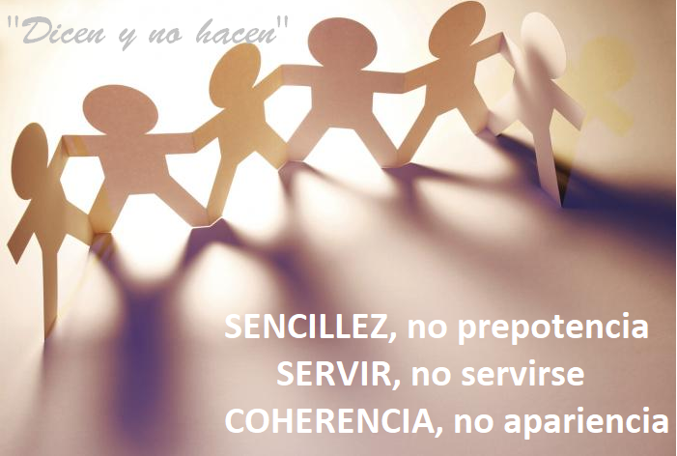

Evanxeo

5-novembro-2023

31º-ORDINARIO-A

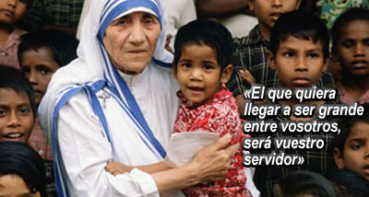

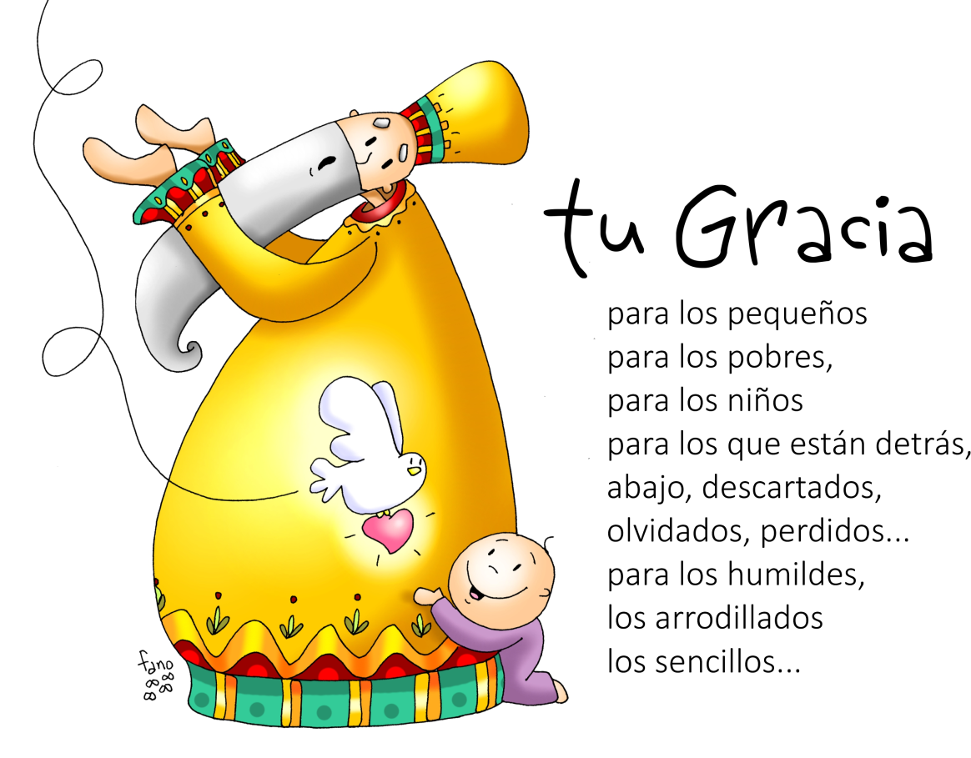

**MALAQUÍAS 1, 14b - 2, 2b. 8-10:** *Tédesvos separado do camiño recto e fixeches que moitos tropecen na lei.*

Eu son un gran rei, di o Señor do universo, e todas as nacións temen o meu nome. Isto é o que vos mando, sacerdotes: Se non escoitades e non poñedes todo o voso corazón en glorificar o meu nome, di o **Señor** do universo, enviareivos a maldición. Separástesvos do camiño recto e fixestes que moitos tropecen na lei, invalidando a alianza de Leví, di o Señor do universo. Pois eu tamén vos vou a facer desprezables e viles para todo o pobo, xa que a vosa boca non gardou o camiño recto e fostes parciais na aplicación da lei. Non temos todos un mesmo pai? Non nos creou o mesmo Deus? Por que entón nos traizoamos uns a outros profanando a alianza dos nosos pais? *Palabra do Señor.*

**SALMO 130: R/.  Garda a miña alma na paz, xunto a ti, Señor.**

**1ª Tesalonicenses 2, 7b-9. 13*:*** *Desexabamos entregarvos non só o Evanxeo de Deus, senón ata as nosas propias persoas*.

Irmáns: Portámonos con delicadeza entre vós, como unha nai que coida con agarimo dos seus fillos. Queriámosvos tanto que desexabamos entregarvos non só o Evanxeo de Deus, senón ata as nosas propias persoas, porque vos gañabades o noso amor. Lembrade, irmáns, os nosos esforzos e fatigas; traballando día e noite para non ser gravosos a ninguén, proclamamos entre vós o Evanxeo de Deus. Polo tanto, tamén nós damos grazas a Deus sen cesar, porque, ao recibir a palabra de Deus que vos predicamos, acolléstela non como palabra humana, senón, cal é en verdade, como palabra de Deus que permanece operante en vós os crentes. *Palabra do Señor.*

**MATEO 23,1-12*:*** *Eles din, pero non fan.*

**Narrador:** Naquel tempo, falou Xesús á xente e aos seus discípulos, dicindo:

Xesús: -«Na cátedra de Moisés sentaron os escribas e os fariseos: facede e cumpride todo o que vos digan; pero non fagades o que eles fan, porque **eles din, pero non fan**. Atan fardos pesados e cárganllos á xente nos ombreiros, pero eles non están dispostos a mover un dedo para empuxar. **Todo o que fan é para que os vexa a xente:** alongan as filacterias e agrandan as orlas do manto; gústanlles os primeiros postos nos banquetes e os asentos de honra nas sinagogas; que lles fagan reverencias nas prazas e que a xente os chame “rabbí”.

Vós, en cambio, non vos deixedes chamar “rabbí”, porque uno só é o voso mestre e todos vós sodes irmáns. E non chamedes pai voso a ninguén na terra, porque un só é o voso Pai, o do ceo. Non vos deixedes chamar mestres, porque uno só é o voso mestre, o Mesías. **O primeiro entre vós será o voso servidor.** O que se enaltece será humillado, e o que se humilla será enaltecido».

*Palabra do Señor*.

***(Narrador-Xesús).***





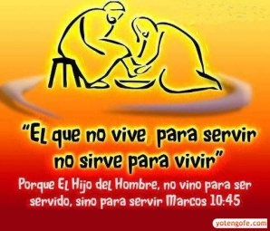

A túa graza é para os sinxelos

**1. VER: Os grandes triunfadores**

**- Ás veces preguntámonos quen son os grandes triunfadores** entre nós. Serán talvez os que teñen de todo, os que conseguen que os seus negocios vaian xenial aínda que ás veces teñan que usar medios non moi legais, serán os que soben con habilidade e se colocan nos altos postos, serán os que se serven dos outros para lograr as súas metas?

- Todos imos descubrindo que **hai persoas que nos cativan** pola súa sinxeleza e espontaneidade, os que non se complican as cousas e levan un estilo de vida pobre, humilde e auténtico. entre nós.

***Coñeces a alguén así? Por que os admiras ou rexeitas?***

**2**. **XULGAR: A graza de Xesús é para os sinxelos**

**-** No evanxeo deste domingo, Xesús fainos ver a postura hipócrita dos fariseos**: *“facede e cumpride todo o que vos digan; pero non fagades o que eles fan, porque eles din, pero non fan. Atan fardos pesados e cárganllos á xente nos ombreiros, pero eles non están dispostos a mover un dedo para empuxar. Todo o que fan é para que os vexa a xente… O primeiro entre vós será o servidor”.***

Mt. 23, 1-12, película: <https://youtu.be/gFNZEqFKj8A>

**QUE NOS QUERE DICIR XESÚS?**

**- Xesús veu romper os nosos criterios**

**\* O máis grande é o que SERVE:** *“O primeiro entre vós será o voso servidor”.*Non é o que se serve dos demais. A vida de Xesús é un servizo, “vin a servir”. El fixo de trampolín para que a muller, os pobres, os nenos tivesen voz, sentisen importantes, fosen grandes.

**\* O máis grande é o que é COHERENTE:** *“Coidado cos fariseos, eles din pero non fan”.*Xesús rexeita aos que fan as cousas para que os vexan e aplaudan, os que fan da súa vida un aparentar, mera pose. *“obras son amores”,* di o refrán.

**\* A Deus non oe busquemos no alto, El ESTÁ COS PEQUENOS.** Por iso di Fano de Deus no debuxo: “A túa GRAZA é para os pequenos, para os pobres, para os que están detrás, abaixo, descartados, esquecidos, perdidos… para os humildes, os axeonllados, os sinxelos…” Descobre a Deus nos pequenos, achégache a El servíndoo neles.

Cheos de que?, Verbo Divino 2011, reflexión: <https://youtu.be/CA5AzXbc788>

***¿Quen son os preferidos de Deus? A desenmascara e condena?***

1. **ACTUAR: Coida, serve, alegra o día**

- Hoxe celébrase o Día Internacional das **Persoas Coidadoras**, que son os encargados de coidar anciáns, enfermos, nenos…, xogan con eles, escóitanos, danlles todo o agarimo posible. Son persoas cunha formación e sobre todo con vocación de servir, de alegrarlles o día e de facer que se sintan queridos, importantes, escoitados e vivos. Agradece os que te coidan, sé coidador que alegra o día co sorriso e a mirada.

Persoas extraordinarias, Verbo Divino 2023, reflexión: <https://youtu.be/5r-Kl2OHbf0>

- Poderiamos facer un **cartel:** nunha cara poñemos carteis con disfraces de cousas que facemos para triunfar (mentira, aparencia, utilizar a outros) e na outra cara o rostro de Xesús con valores que hoxe descubrimos: sinxeleza, servizo, coherencia, coidado…

**- Descobre a Deus** en persoas sinxelas e segue rezando pola paz no mundo.

Canto: -O Reino de Deus, Ain Karem: <http://youtu.be/watch?v=50nwPu9Bz1o>

***Que vas facer?***